**Тема.** **Рельєф місцевості та його зображення на картах**

**Мета:** поглибити тасистематизувати знання учнів про горизонталі, абсолютну і відносну висоту місцевості, ознайомитися з методикою створення зображення рельєфу на картах, сформувати вміння визначати зони видимості на топографічній карті, виховувати повагу до життя людини.

**Тип уроку:** комбінований.

**Очікувані результати:** післяурокуучні

*називают*ь властивості горизонталей;

*вміють* розпізнавати форми рельєфу за горизонталями, порівнювати висоти за горизонталями, будувати профіль заданого напряму;

*пояснюють* відмінності понять абсолютна і відносна висота;

*знають* способи визначення зон видимості.

**Основні поняття:** горизонталі, бергштрих, абсолютна висота, відносна висота, закладання, зони видимості.

**Обладнання:** підручник «Захист Вітчизни», 10 клас. Рівень стандарту. Автор І.В.Герасимів, К.О.Пашко., презентація.

**Хід уроку**

1. **Організаційний момент**

Перевірка готовності класу до уроку. Психологічне налаштування учнів на роботу. За допомогою «хмаринки слів» учні визначають правила, за якими працюватимуть на онлайн уроці.

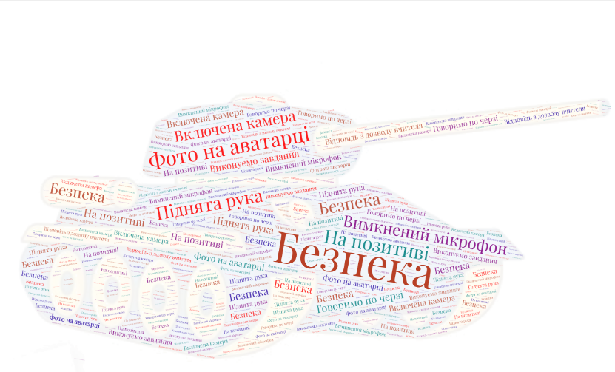

1. **Актуалізація опорних знань і вмінь**

Перейдіть за покликанням <https://wordwall.net/uk/resource/62005890> або за QR-кодом і виберіть собі запитання. Усно дайте на нього відповідь.

1. **Мотивація навчально-пізнавальної діяльності**

Сьогодні ми вивчатимемо дуже актуальну тему, з деякими поняттями якої ви знайомилися на уроках географії в 6 класі. Відповідаючи на запитання ви вже зрозуміли, що тема уроку стосується вміння читати топографічні карти. Це питання було актуально завжди, але наразі воно набуло іншого змісту. Адже вміння на практиці використовувати топографічні карти може врятувати життя великої кількості людей.

**III. Оголошення теми, мети, очікуваних результатів**

Отже, тема уроку «Рельєф місцевості та його зображення на картах».

Працювати будемо за планом

1. Зображення рельєфу. Поняття «Горизонталі». Властивості.
2. Визначення абсолютних і відносних висот за топографічною картою.
3. Визначення зон видимості. Побудова профілю.

Завдання Перейдіть на дошку Jamboard за покликанням <https://bit.ly/3RYDglC> або за QR-кодом і запишіть свої очікування від уроку.

**IV. Вивчення нового матеріалу**

Земна поверхня не є площиною. Ділянки рівної місцевості навіть невеликих розмірів неможливо вважати плоскими, оскільки на них зустрічаються підвищення та заглиблення різної величини.

Тому рельєф є одним із найскладніших елементів для відображення на карті. Карта має надавати точне уявлення про просторовий вигляд місцевості, можливість визначати види нерівностей земної поверхні, їхнє взаєморозташування, взаємоперевищення та абсолютні висоти точок місцевості. Також карта повинна відображати стрімкість, форму й довжину схилів. А ще дати можливість визначити з достатньою точністю взаємне перевищення точок місцевості і крутизну схилів.

Для вирішення цього завдання протягом століть використовували різні способи зображення рельєфу суходолу та дна морів і океанів.

**Подорож в історію**

Зображення рельєфу здавна цікавили людей. Його перші зображення були у вигляді малюнків, де великі форми рельєфу відображалися як невід’ємна складова ландшафту і як елемент орієнтування. Це були примітивні схематичні зображення. Наприклад гірські ланцюги зображувалися як невеликі і непротяжні пагорби у вигляді зубців пилки, лісові масиви – як крони дерев, а поселення – як групи будинків. Такий спосіб зображення мав назву перспективний або картинний. Він був наочним, проте мало достовірним і зовсім непридатним для будь-яких вимірів. Але його широко використовували до середини XVIII століття.

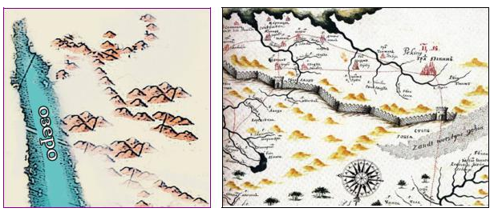

Для зручності використання карт у військовій справі необхідно було зобразити рельєф у такий спосіб, щоб за картою можна було робити вимірювання. Був винайдений спосіб зображення рельєфу штрихами — короткими лініями, спрямованими вздовж схилів (чим крутіший схил, тим густіші штрихи). Інколи штрихи замінювали точками.

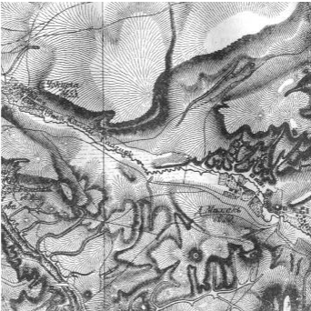 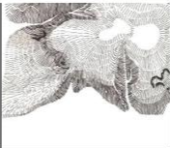

Широке застосування у XX ст. фотографії дозволило при друкуванні карт використовувати оригінали напівтонового зображення рельєфу, виконані способом відмивання. Сама назва способу говорити про те, що світлотінь на папері створюється шляхом розмиву туші кистями. Термін «відмивання» став у вітчизняній картографії загальним для позначення способу тіньової пластики.

Метод відмивання дає наочно пластичне зображення рельєфу, як фотографію рельєфної моделі місцевості, але не дає можливості визначити за картою крутість схилів і висот точок.

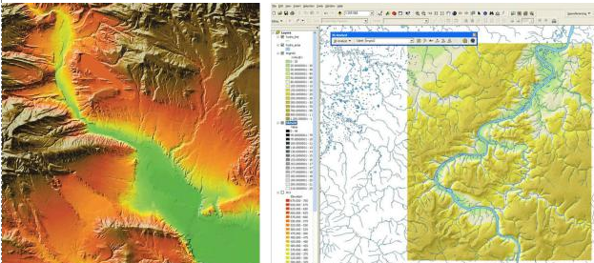

На сучасному етапі для зображення рельєфу на топографічних та електронних картах масштабом 1:1 000 000 і більше застосовують спосіб горизонталей.

Для того, щоб усвідомити сутність зображення рельєфу горизонталями, уявіть собі модель гори, яка перерізана горизонтальними площинами, розміщеними одна над одною на рівних відстанях по висоті. Обводячи олівцем на папері основу гори і всі сліди перерізу її горизонтальними площинами, ви отримаєте ряд кривих замкнутих ліній, що з’єднують точки з однаковою висотою над основою гори. Ці лінії називаються горизонталями. Спосіб горизонталей для зображення рельєфу земної поверхні запропонував в 1791 році Жан Дюпен-Тріель для побудови карти Франції.

На топографічних картах горизонталі друкуються коричневою фарбою.

Спосіб горизонталей дає можливість передати на карті різні форми рельєфу: додатні — пагорб, гора, хребет; від’ємні — улоговина, долина, сідловина.

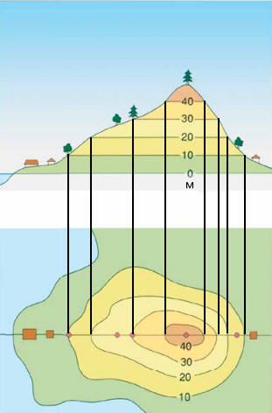 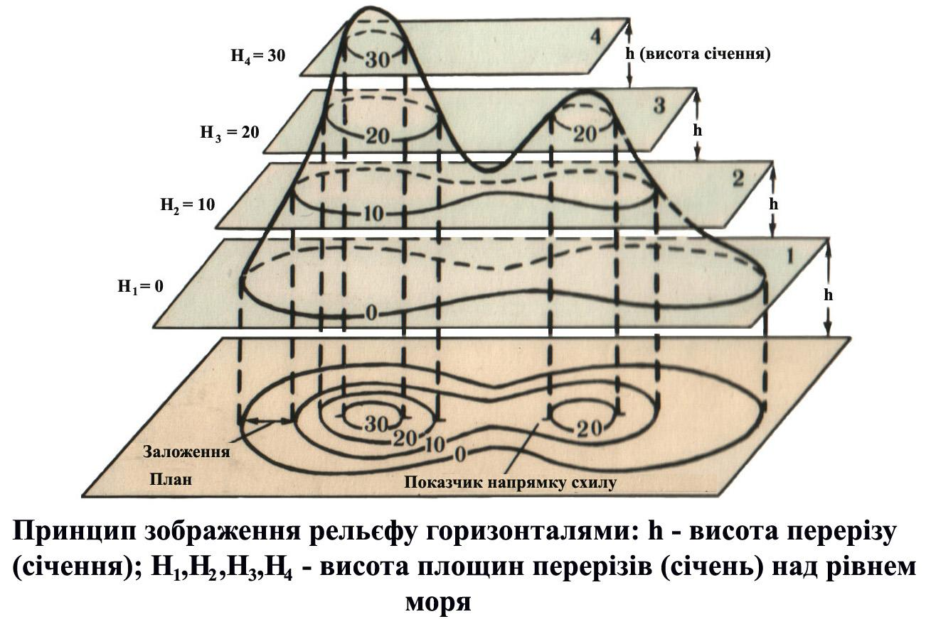

Завдання 1 Перейдіть за покликанням <https://learningapps.org/view32061629> і виконайте вправу на відповідність форм рельєфу їх назвам.

Завдання 2 Розгляньте зображення горизонталями типових форм рельєфу. Які властивості горизонталей ви можете виділити? (відповіді учнів)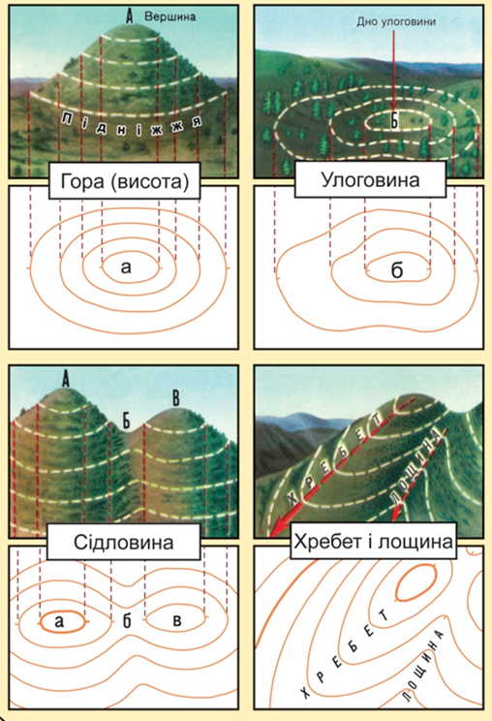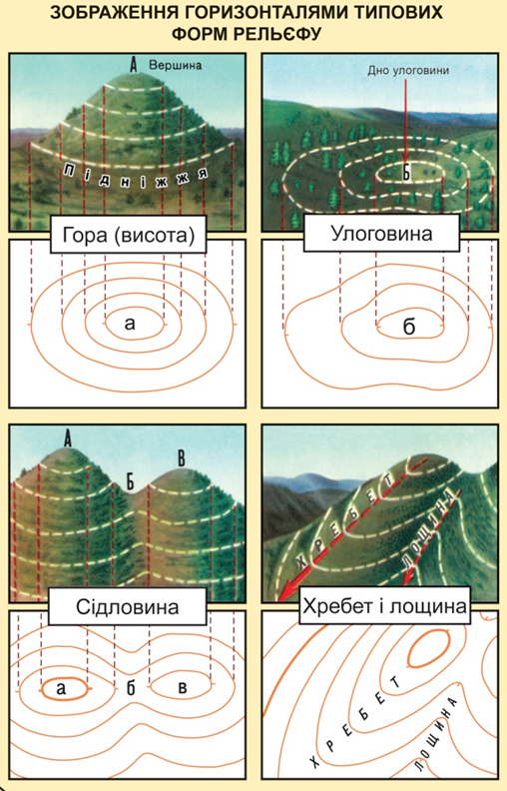

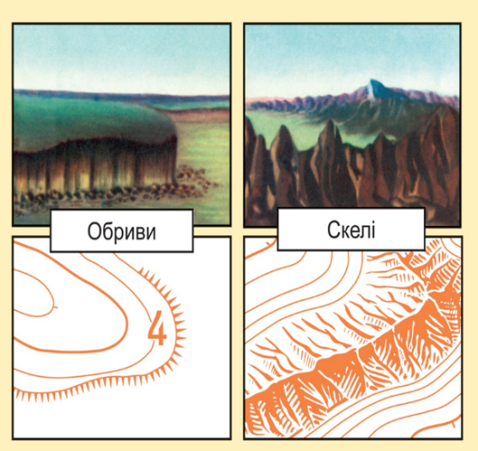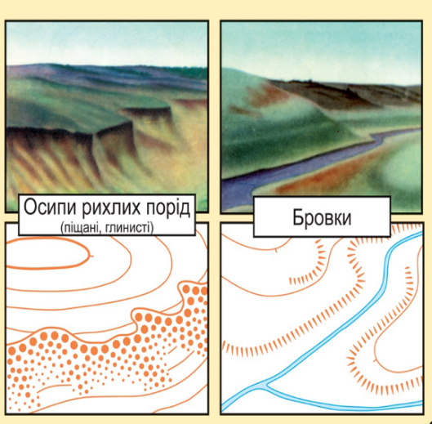

**Робота з підручником**

Опрацюйте матеріал стор.152 і за потреби доповніть свої відповіді.

Отже, горизонталі різних форм рельєфу відрізняються між собою. Але всі вони на карті точно передають форми рельєфу, їхнє розміщення та поєднання.

Для розрізнення підняття і зниження вздовж кожної горизонталі наносяться короткі риски — бергштрихи.

Завдання 3 Використовуючи отримані знання на уроках географії поясніть для чого на горизонталях використовують бергштрихи. Визначте форми рельєфу на схемі.

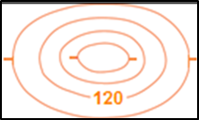 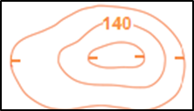

При роботі з топографічними картами також необхідно знати інші ознаки зниження схилу основних форм рельєфу.

**Робота в групах**

Діти об’єднуються в 2 групи і спільно працюють з Google Docs за покликанням <https://bit.ly/46xcV2y>. Після обговорень в групах всі повертаються в спільний Google Meet і презентують результати роботи.

Завдання 4 За малюнком визначте ознаки зниження схилу на карті. Кожна група презентує свої результати роботи.

*Група 1 Група 2*

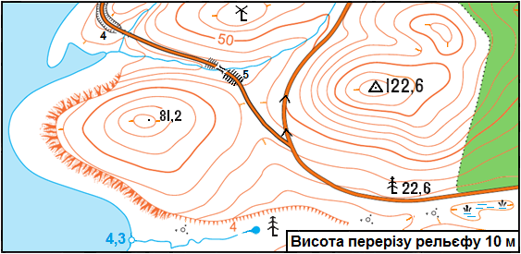 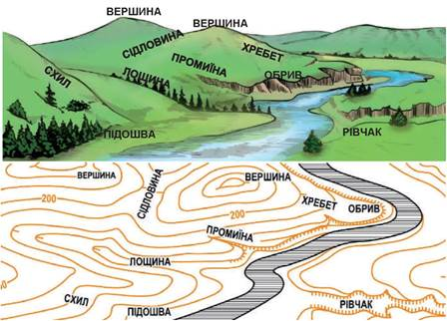

Завдання 5 Перейдіть за QR-кодом, перевірте свої відповіді і запишіть у зошит ознаки зниження схилу на карті.

Зрозуміло, що точки на земній поверхні можуть бути розташовані на горизонталях, між горизонталями, на вершині гори, в котловині, на сідловині.

Як же знайти абсолютну висоту конкретної точки на карті?

Порядок дій

1 – з’ясувати напрям пониження схилу;

2 – визначити висоту основного перерізу рельєфу;

3 – визначити висоту горизонталі, що поруч з точкою, яку потрібно визначити (за підписами горизонталей і висот окремих точок місцевості);

4 – інтерполюванням визначити висоту точки.

**Словничок термінів** *Інтерполювання* - це визначення горизонталей в інтервалі між точками з відповідними позначками. На плані виконують інтерполювання між відомими парами точок з відомими позначками, а потім з’єднують плавними кривими лініями точки, що мають однакові висоти

Задача «Визначення абсолютних висот»Вчитель пояснює на конкретному прикладі

НК=325 м;

НF=320 м

h = 5 м

Вимірюємо з карти: FK=1.2 см

FA=0.8 см

1,2 -- 5 (m)

0,8 -- h1 (m)

h1 = 0.8см×5м = 3.3 (м)

1.2 см

HА= 320 + 3.3=323.3 (м)-абсолютна висота точки А.

Будь-який схил характеризується стрімкістю, висотою перерізу рельєфу, закладанням горизонталей і довжиною.

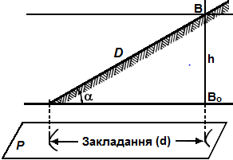

* стрімкість схилу α – кут між нахиленою поверхнею схилу до горизонтальної площини;
* висота перерізу рельєфу h – відстань по висоті між двома суміжними горизонталями;
* закладання горизонталей d – відстань на карті між двома суміжними горизонталями;
* довжина схилу D – відстань на схилі від вершини до підошви.

Стрімкість схилу (α), закладання горизонталей (d) і висота перерізу рельєфу (h) на карті взаємопов’язані між собою.

Завдання 6 Використовуючи малюнок зробити висновок про взаємозв’язок між висотою перерізу та закладанням горизонталей.

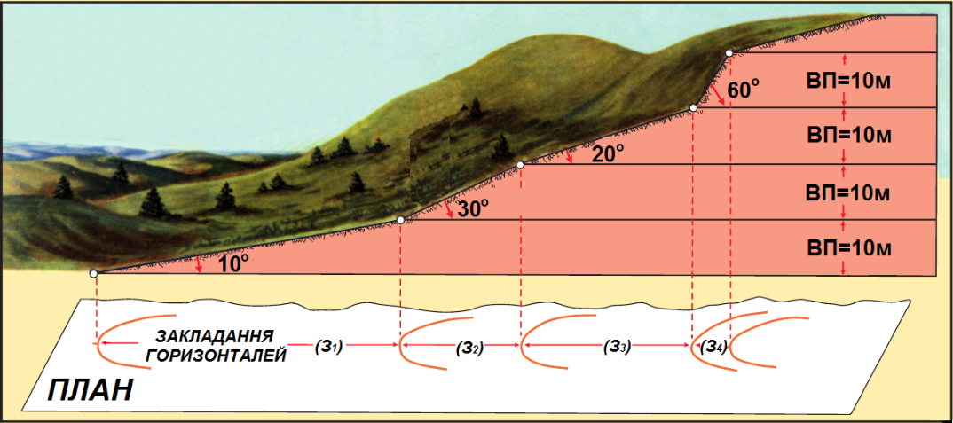

**Висновок** По-перше, чим більша висота перерізу, тим більше закладання горизонталей і навпаки; по-друге – чим стрімкіший схил, тим менше закладання горизонталей і навпаки.

Таким чином, достатньо одного погляду на карту, щоб за закладанням горизонталей відрізнити стрімкий схил від пологого, а також визначити вид схилу.

Завдання 7 Використовуючи малюнок пояснити взаємозвязок між закладанням горизонталей та формою схилу.

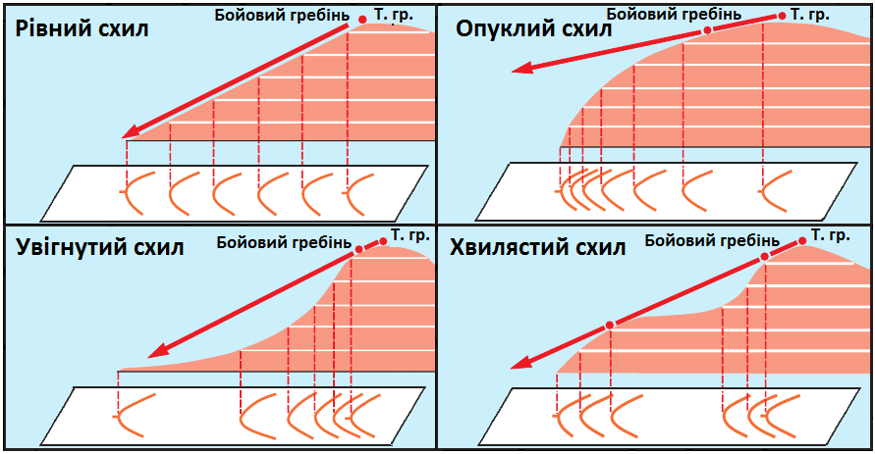

**Висновок** Якщо закладання горизонталей на карті однакове, схил буде рівний; закладання від вершини до підошви зменшується – схил випуклий; закладання від вершини до підошви збільшується – схил увігнутий; закладання від вершини до підошви то збільшується, то зменшується – схил хвилястий.

Знання цих закономірностей дає змогу швидко і впевнено визначити за картою топографічний та бойовий гребні, а звідси й умови спостереження, маскування, ведення вогню тощо. Таким чином, вид схилу істотно впливає на ведення бойових дії.

**Робота в парах (4 пари)**

Завдання 8 Використовуючи малюнки зробити висновки про особливості кожного різновиду схилу для ведення бойових дій (відповіді учнів).

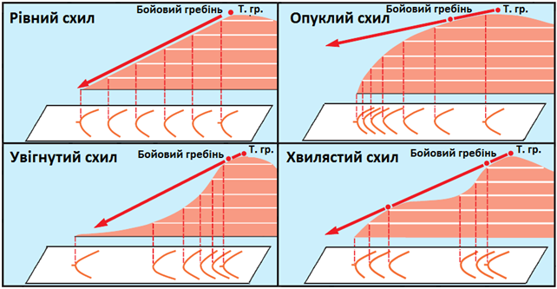

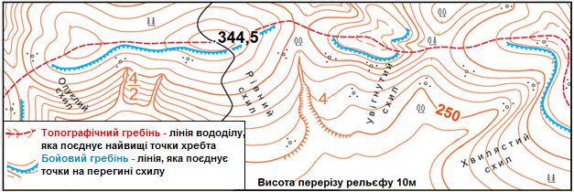

**Висновок** може зробити вчитель сам, а можна, щоб, з допомогою вчителя, його зробила кожна група.

*Рівний схил* на всій своїй довжині від вершини до підошви має однакову стрімкість, добре проглядається в обох напрямках, а, отже і прострілюється вогнем зі стрілецької зброї.

*Увігнутий схи*л стрімкий до вершини та пологий до підошви і добре проглядається. На рівному і увігнутому схилах, звернених у сторону противника, доцільно розміщати спостережні пункти та вогневі позиції, маскуючи їх від спостереження противником.

*Випуклий (опуклий)* схил пологий від вершини і стрімкий до підошви. Нижня частина його не проглядається і не прострілюється вогнем зі стрілецької зброї з вершини, а верхня частина – зі сторони підошви. На такому схилі спостережні пункти і вогневі позиції розміщають в місцях перегину схилу (на бойовому гребні), що полегшує маскування та можливість проглядати і прострілювати весь схил.

*Хвилястий схил* являє собою сполучення схилів різної форми, його профіль має вид звивистої лінії. Наявність на такому схилі перегинів складає несприятливі умови для спостереження і ведення вогню, оскільки схил повністю не проглядається.

За картою наявність видимості між точками найчастіше доводиться визначати при виборі вогневих позицій, місць для командно-спостережних пунктів, при вивченні умов прохідності і потайного підходу до переднього краю оборони противника.

На рівнинній місцевості перешкодами є, як правило, місцеві предмети (населені пункти, рослинність тощо), а на горбистій і в гірській місцевості – хребти, горби та інші форми рельєфу у сполученні з місцевими предметами.

Визначення за картою взаємовидимості між точками виконують співставленням висот точок (окомірно), побудовою трикутника і побудовою вертикального профілю місцевості.

**Робота в групах** **Метод «Навчаючи – вчуся»**

Завдання 9 Діти об’єднуються в 3 групи (покликання в цифрові кімнати надає вчитель) і спільно опрацьовують додаткові матеріали в Google Docs за покликанням <https://bit.ly/3PQHbOA>. Після чого пояснюють свій спосіб визначення видимості між точками за картою іншим учням.

Поля невидимості на карті найточніше позначити способом побудови профілю місцевості.

Для найвиразнішого зображення рельєфу і забезпечення компактності рисунка він будується у двох масштабах - горизонтальному, який дорівнює масштабу карти, і вертикальному -1:100 або 1:200.

Практичне завдання «Побудова профілю за фрагментом топографічної карти»

Спочатку потрібно побудувати профіль за напрямком точками 153,8 та 144,3. Побудову виконують в такій послідовності.

1. З’єднуємо на топографічній карті пункти 153,8 та 144,3 прямою лінією і нумерують точки перетину її з горизонталями.

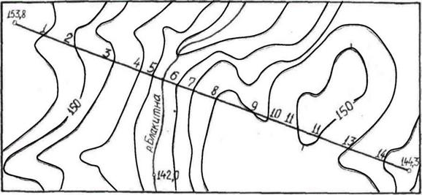

1. На міліметрівці будуємо розріз профілю з графами «Позначки», «Відстані» та «Точки».

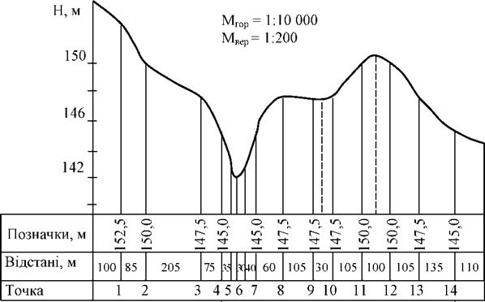

1. За допомогою циркуля-вимірювача вимірюємо відстань між точками перетину горизонталей з лінією, яка з’єднує два пункти. Дані відстані записуємо у графу «Відстані» в горизонтальному масштабі карти 1:10 000. У графі «Позначки» проти відповідних точок записуємо їх дані. Після цього креслимо лінію умовного горизонту, яку в прикладі приймають на 4 м нижче мінімальної у заданому напрямі позначки.
2. Далі будуємо рейку вертикального масштабу Мв 1:200. Над усіма точками перетину лінії заданого напряму з горизонталями, вододілами і тальвегами будуємо перпендикуляри. На них відкладаємо у вертикальному масштабі (1:200) позначки горизонталей і характерних точок рельєфу.
3. З’єднуємо одержані точки плавно кривою і отримали профіль заданого напряму.

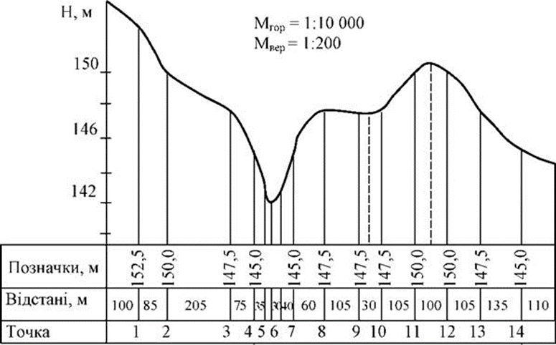

**V. Закріплення та контроль знань**

За фрагментом топографічної карти знайти абсолютну висоту точок А, Б.

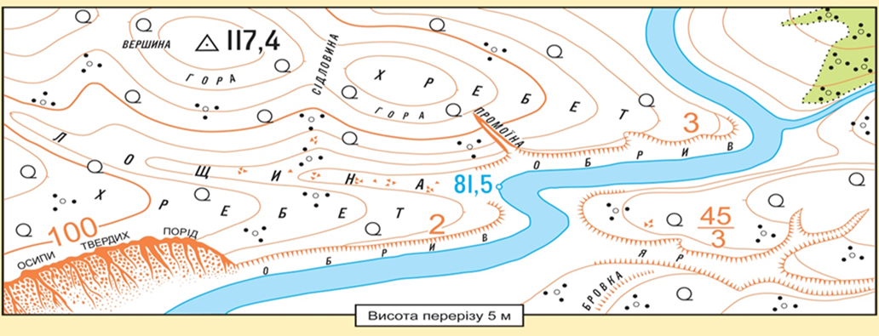

Б

А

**VI. Підсумок уроку. Оцінювання. Рефлексія**

Використовуючи плакат учні роблять підсумок уроку.

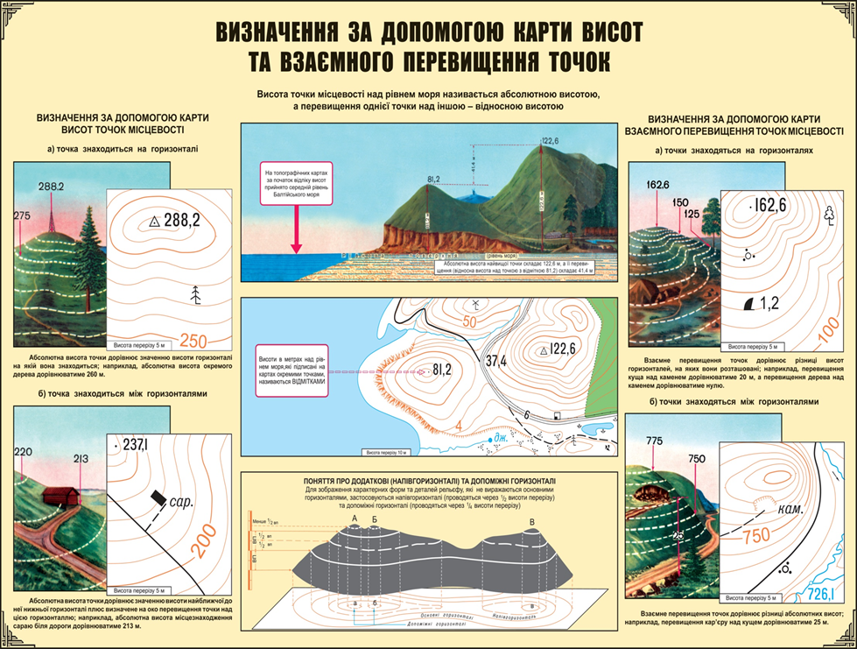

**VII. Домашнє завдання**

1. Опрацювати параграф 33 підручника, рисунок
2. Побудувати профіль по лінії 117,4 – 81,5



1. Якщо виникнуть труднощі можна поставити вчителю запитання на дошці Jamboard <https://bit.ly/3RYDglC> (2 сторінка).